专题4复习课

**基础知识巩固**

1.下列分子的空间构型是直线形的是（）

A．CH4 B．C2H2 C．BF3 D．H2O

2.下列每组物质中化学键型和分子的极性都相同的是（）

A．CO2和CS2 B．NaCl和HCl C．H2O和CH4 D．O2和HBr

3.下列分子中含有“手性碳原子”的是（）

A．CBr2F2 B．CH3CH2CH2OH

C．CH3CH2CH3 D．CH3CH(NO2)COOH

4.已知有光学活性，则发生下列反应后生成的有机物仍有光学活性的是（）

A．与甲酸发生酯化反应

B．与NaOH水溶液共热

C．在适当条件下醛基被氧化

D．在催化剂存在下醛基与氢气发生加成反应

5.下列各物质中的中心原子不是采用sp3杂化的是(　　)

A．NH3 B．H2O

C．CO2 D．CCl4

6.碘单质在水溶液中溶解度很小，但在CCl4中溶解度很大，这是因为(　　)

A．CCl4与I2相对分子质量相差较小，而H2O与I2相对分子质量相差较大

B．CCl4与I2都是直线形分子，而H2O不是直线形分子

C．CCl4和I2都不含氢元素，而H2O中含有氢元素

D．CCl4和I2都是非极性分子，而H2O是极性分子

7.下列分子中，中心原子为sp3杂化且属于极性分子的是(　　)

A．NH3 B．BF3

C．CO D．CCl4

8.三氯化磷分子的空间构型是三角锥形，下列关于三氯化磷分子空间构型的叙述，错误的是(　　)

A．PCl3分子中的三个共价键的键长、键角都相等

B．PCl3分子中的P—Cl键属于极性共价键

C．PCl3分子中三个共价键键能、键角均相等

D．PCl3是非极性分子

9. 9. NH3BH3分子中，N—B化学键称为____键，其电子对由____提供。氨硼烷在催化剂作用下水解释放氢气：3NH3BH3+6H2O=3NH3++9H2，的结构如图所示：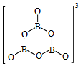；在该反应中，B原子的杂化轨道类型由______变为______。

**关键能力提升**

10.实验室测定铁的含量可用络合剂邻二氮菲(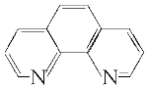)，它遇Fe2＋形成红色配合物，结构如下图，下列说法错误的是(　　)

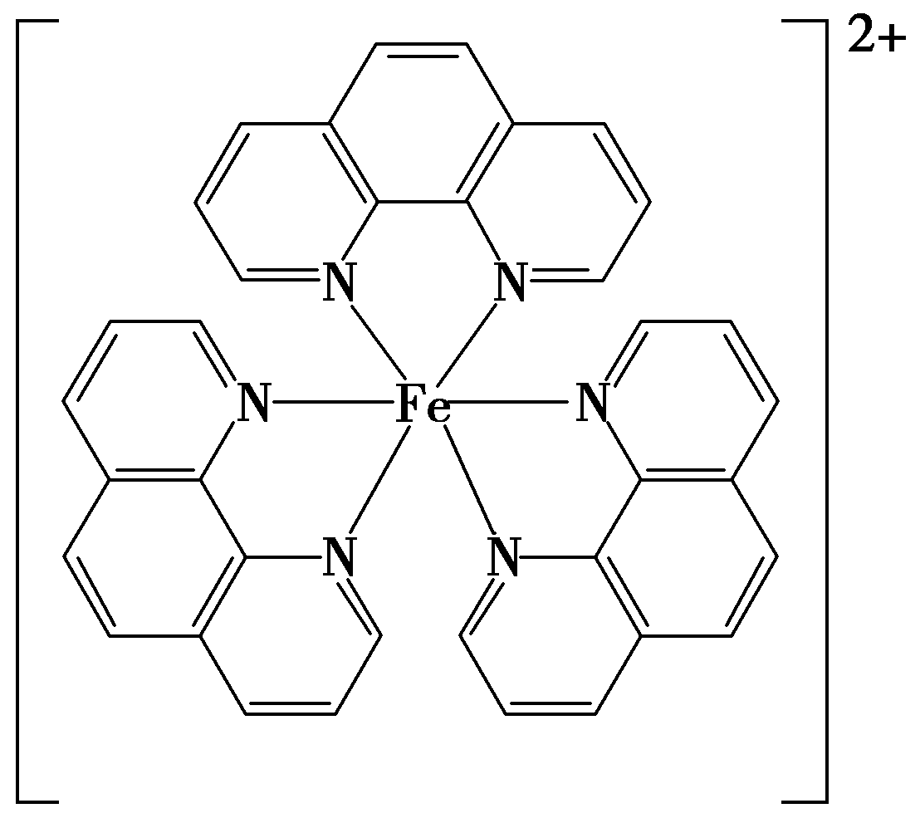

A．邻二氮菲中C和N均采用sp2杂化

B．该红色配离子中配位数为6

C．铁与氮之间的化学键为离子键

D．邻二氮菲中所有原子共平面

11.胆矾CuSO4·5H2O可写作[Cu(H2O)4]SO4·H2O,其结构示意图如下:

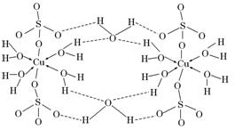

下列有关胆矾的说法正确的是　　　　(填字母)。

A. 所有氧原子都采取sp3杂化

B. 氧原子存在配位键和氢键两种化学键

C. Cu2+的价电子排布式为3d84s1

D. 胆矾中的水在不同温度下会分步失去

12.硫酸镍溶于氨水形成[Ni(NH3)6]SO4蓝色溶液。

(1)[Ni(NH3)6]SO4中阴离子的空间构型是_______________________________________。

(2)在[Ni(NH3)6]2＋中Ni2＋与NH3之间形成的化学键称为________，提供孤电子对的成键原子是________。

(3)氨的沸点________(填“高于”或“低于”)膦(PH3)，原因是___________________；

氨是________分子(填“极性”或“非极性”)，中心原子的轨道杂化类型为________。